

Manual de usuario
Sistema de Seguimientos de Tickets SETI

Fecha: 02/09/2009 Versión: 3.0

Tabla de Contenidos
1 Introducción 4
1.1 Propósito 4
1.2 Antecedentes: 4
1.3 Referencias 4
2 Generalidades 5
2.1 Neologismos: 5
2.2 Iconos y Pestañas: 5
3 Detalle de las distintas pestañas 6
3.1 MU001 – Autenticación al Sistema 6
3.2 MU002 – Recordar Contraseña 7
3.3 MU003 – Editar Perfil 8
3.4 MU004 - Ingresar Nuevo Cliente 9
3.5 MU005 - Consulta de Clientes 10
3.6 MU006 - Visualizar Cliente 11
3.7 MU007 – Modificar Información de Clientes 12
3.8 MU008 – Baja de Clientes 13
3.9 MU009 - Ingresar Nuevo Empleado 14
3.10 MU010 - Consulta de Empleados 16
3.11 MU011 - Visualizar Empleado 17
3.12 MU012 – Modificar Información de Empleados 18
3.13 MU013 – Baja de Empleados 19
3.14 MU014 - Ingresar Nuevo Insumo 20
3.15 MU015 - Consulta de Insumos 21
3.16 MU016 - Visualizar Insumo 22
3.17 MU017 – Modificar Información de Insumos 23
3.18 MU018 – Baja de Insumos 24
3.19 MU019 - Ingresar Nuevo Proveedor 25
3.20 MU020 - Consulta de Proveedores 26
3.21 MU021 - Visualizar Proveedor 27
3.22 MU022 – Modificar Información de Proveedores 28
3.23 MU023 – Baja de Proveedores 29
3.24 MU024 - Ingresar Nuevo Ticket 30
3.25 MU025 - Consulta de Tickets 31
3.26 MU026 - Visualizar Ticket 32
3.27 MU027 – Modificar ticket 33
3.28 MU028 – Baja de Tickets 34
3.29 MU029 – Actualizar avance del ticket 35
3.30 MU030 – Alerta por ticket vencido 36
3.31 MU031 – Alerta por presupuesto vencido 37
3.32 MU032 – Configuración de alertas 38
3.33 MU033 – Alta de rol 39
3.34 MU034 – Consulta de roles 40
3.35 MU035 - Visualizar rol 41
3.36 MU036 – Modificar Información de rol 42
3.37 MU037 – Baja de rol 43
3.38 MU038 – Reportes 44
3.39 MU039 – Agenda 45
4 Lista consolidada de casos de uso de negocio 46
5 Lista consolidada de casos de uso de sistema 46
6 Trazabilidad 48
7 Historia de Revisiones 53
7.1 Reportes 53
8 Historia de Revisiones 54

Introducción

Propósito
Explicar el funcionamiento del Sistema de Seguimientos de Tickets (SETI) desarrollado y comercializado por BAGGE Consulting

Está orientado para el usuario final, describiendo todas las funcionalidades previstas.

Antecedentes:
Se realizó partiendo de los casos de uso de sistema expresados en el documento SETI - CU Sistema.

Referencias
Este documento sigue las especificaciones del estándar IEEE 830-1998

Generalidades

Neologismos:

Clickear: Posicionar el mouse sobre un área de la pantalla y presionar el botón derecho o izquierdo. Si no se especifica que botón apretar, se asume el derecho.

Editar: Visualización de los datos con posibilidad de alterarlos, con el fin de almacenarlos con los cambios realizados.

Iconos y Pestañas:

2.2.a.- En las pantallas que se pueda clickear sobre los íconos siguientes, si el perfil del usuario lo permite se accederá a:
VER EDITAR BORRAR


2.2.b.- En todas las pantallas del sistema, se encuentran las siguientes opciones en las pestañas superiores:

Home Clientes Proveedores Insumos Tickets Empleados Reportes Alertas Seguridad

Las mismas permiten la navegación por todo el sistema, sin necesidad de cumplir con ninguna secuencia preestablecida. La única condición para poder acceder a cualquiera de las opciones es contar con el perfil que así lo permita.

2.2.c.- Todos los campos marcados con un asterisco son obligatorios.

Detalle de las distintas pestañas

MU001 – Autenticación al Sistema
Acceder al sistema SETI por medio del explorador ingresando http://localhost/SETI/
El sistema despliega la pantalla inicial:

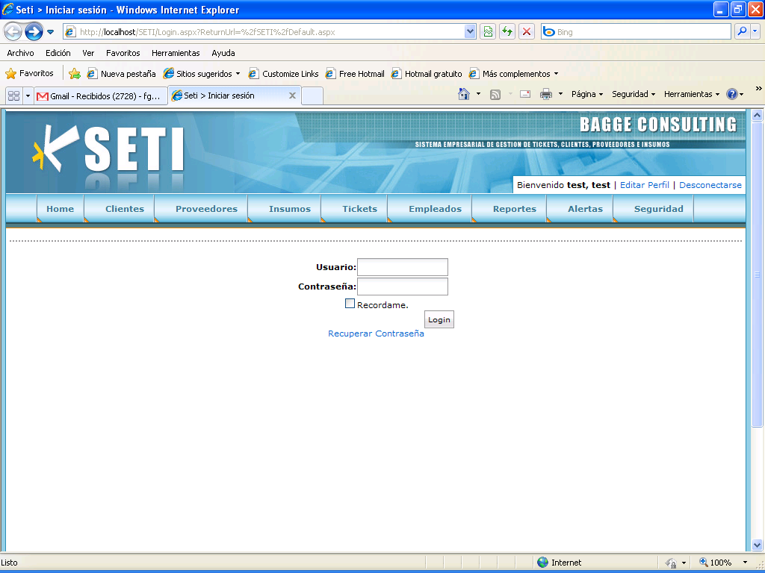
Ingrese su usuario y contraseña para luego clickear en Login.
Si el usuario no desea que el sistema le vuelva a solicitar usuario y contraseña cada vez que ingrese, debe tildar el casillero a la izquierda de Recordame, la siguiente vez que ingrese los campos usuario y contraseña estarán completados y el usuario sólo deberá clickear en Login.

MU002 – Recordar Contraseña
Si el usuario no recuerda su contraseña, deberá llenar el campo Usuario y luego clickear en Recuperar Contraseña, el sistema mostrará la siguiente pantalla:

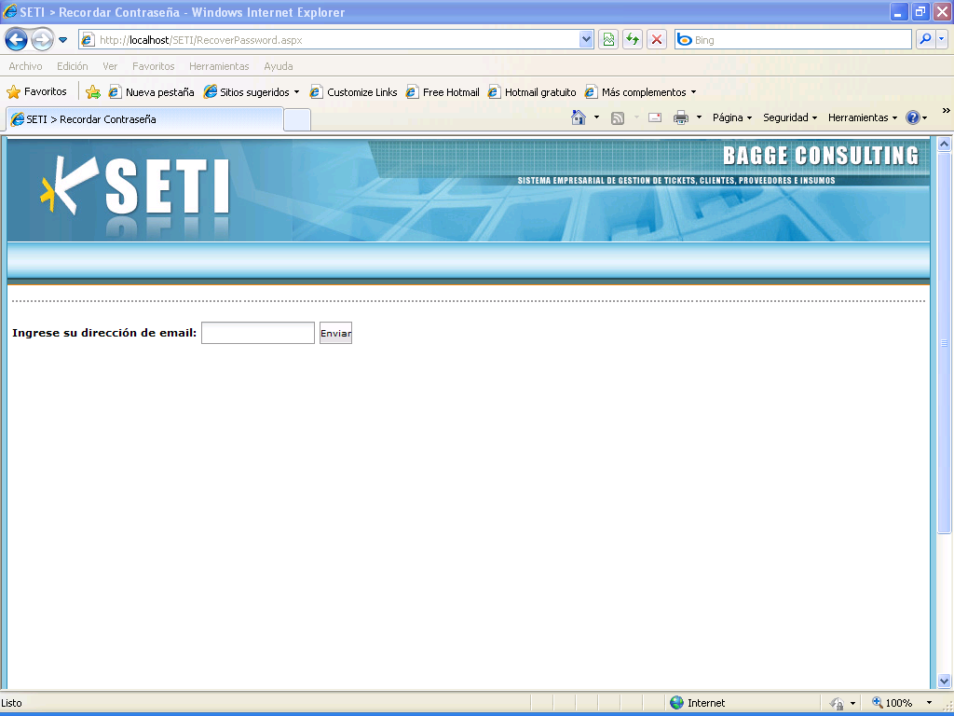

El usuario deberá ingresar la dirección de e-mail que tiene informada en el sistema, y clickear en Enviar. Una vez verificada que la misma sea correcta, se le enviará un e-mail a su cuenta con la nueva contraseña.

MU003 – Editar Perfil
En la pantalla inicial, sobre el borde superior derecho, se despliega el nombre del usuario y tiene activada la opción Editar Perfil.

Se despliega la siguiente pantalla:

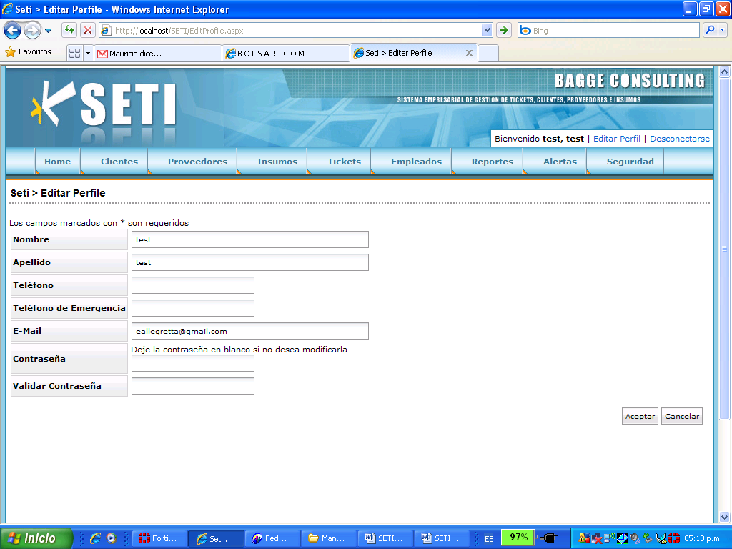

Pudiendo el usuario modificar sus datos personales y/o cambiar la contraseña, para esto último, deberá ingresarla dos veces, y la misma no será visualizada.

Se visualizan dos botones:
Aceptar, valida lo ingresado y actualiza los registros del sistema.
Cancelar, anula lo ingresado y vuelve a la pantalla anterior.

MU004 - Ingresar Nuevo Cliente
En caso que el perfil del usuario lo permita, al clickear ALTA en la solapa o el botón de Nuevo Cliente en la parte inferior derecha de la pantalla, el sistema despliega la siguiente pantalla:

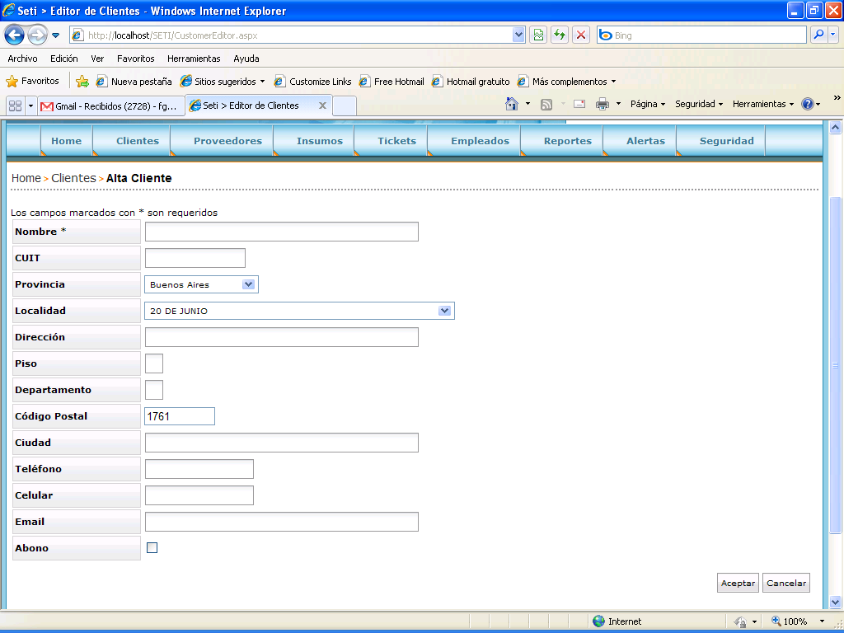

En esta pantalla el usuario podrá ingresar los datos necesarios para el registro de un cliente.

El único campo obligatorio es Nombre.

Para la carga de la dirección del cliente, el sistema cuenta con una base de datos con todos los códigos postales, localidades y calles de la Argentina.

El campo Abonado presenta dos posibilidades, activado o desactivado, y su importancia radica en la verificación en el momento de dar de alta un ticket sobre si el mismo debe ser pagado o no.

Se visualizan dos botones:
Aceptar, valida lo ingresado y actualiza los registros del sistema.
Cancelar, anula lo ingresado y vuelve a la pantalla anterior.

MU005 - Consulta de Clientes
Si se opta por el despliegue de toda la cartera, conjuntamente con los datos de los clientes ordenados alfabéticamente, pueden observarse campos que permiten filtrar la cartera por uno o varios argumentos de búsqueda, a saber:

Nombre CUIT Dirección Teléfono Borrado (Si/No)

Estos campos se ocultan clickeando en el casillero a la izquierda de Filtros

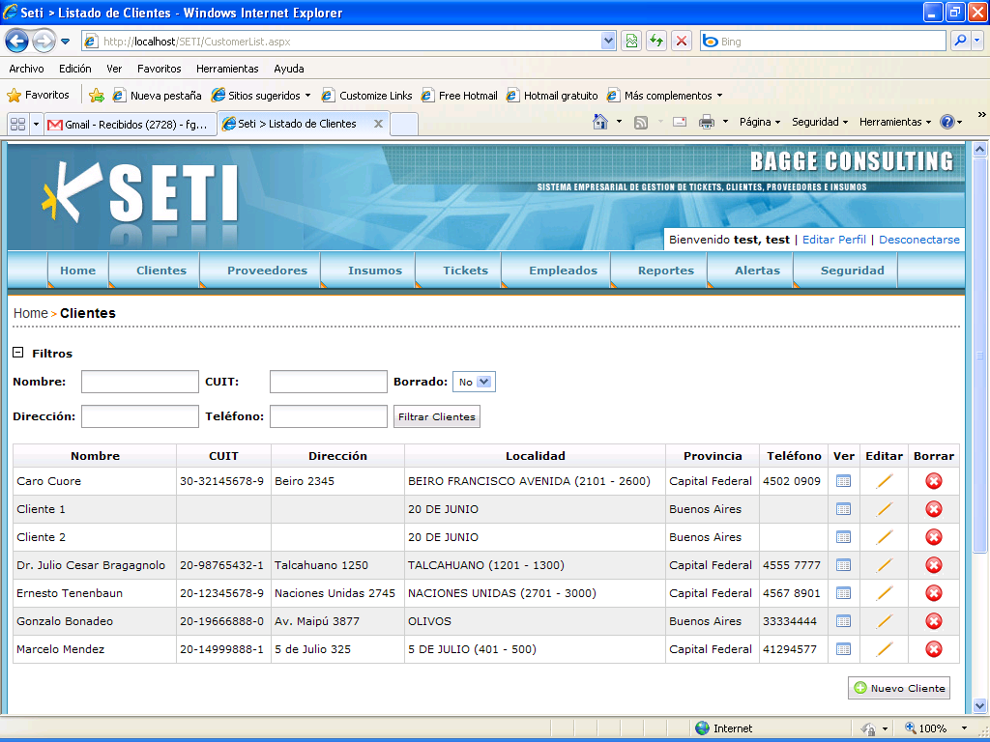

A la derecha de la lista, se encuentran los íconos de Ver, Editar y Borrar respectivamente. Todas estas opciones podrán ser accedidas de acuerdo al perfil del usuario.

También se despliega un botón para ingresar un Nuevo Cliente.

MU006 - Visualizar Cliente

En caso que el perfil del usuario lo permita, al clickear VER en la grilla de clientes ya sea por aplicación o no de algunos de los filtros, el sistema despliega la siguiente pantalla:

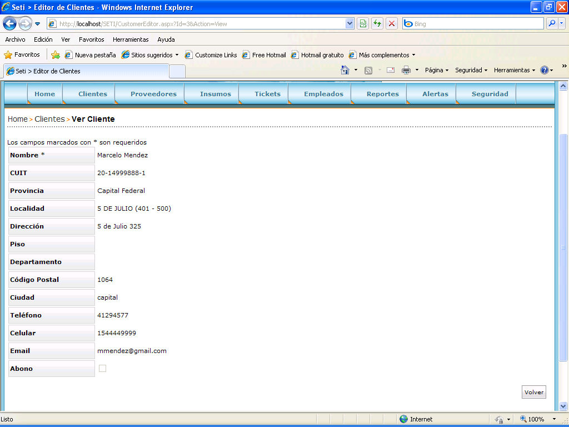

Se visualiza el botón Volver, vuelve a la pantalla anterior.

MU007 – Modificar Información de Clientes
En caso que el perfil del usuario lo permita, al clickear EDITAR en la grilla de clientes ya sea por aplicación o no de algunos de los filtros, el sistema despliega la siguiente pantalla:

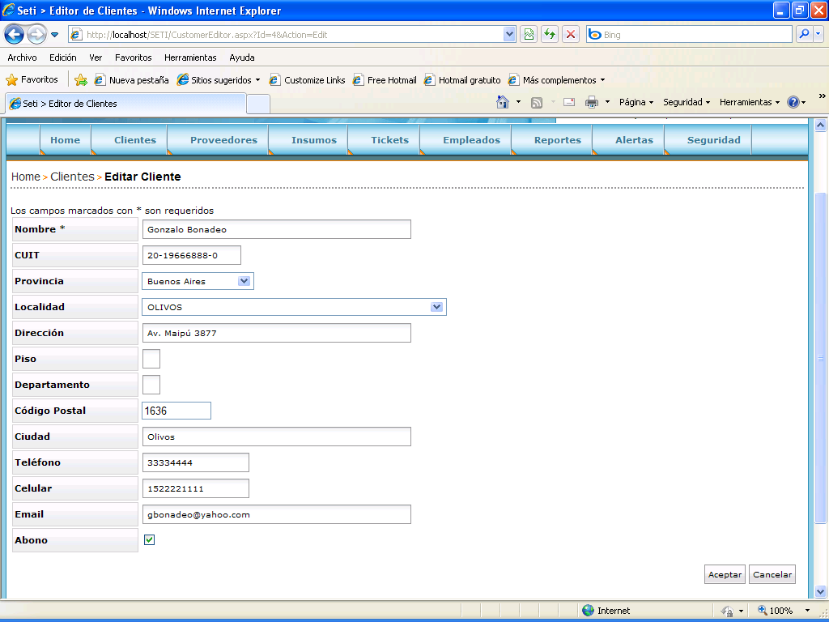

En esta pantalla el usuario podrá modificar todos los datos almacenados de un cliente.

El único campo obligatorio es Nombre.

Para la carga de la dirección del cliente, el sistema cuenta con una base de datos con todos los códigos postales, localidades y calles de la Argentina.

El campo Abonado presenta dos posibilidades, activado o desactivado, y su importancia radica en la verificación en el momento de dar de alta un ticket sobre si el mismo debe ser pagado o no.

Se visualizan dos botones:
Aceptar, valida lo ingresado y actualiza los registros del sistema.
Cancelar, anula lo ingresado y vuelve a la pantalla anterior.

MU008 – Baja de Clientes
En caso que el perfil del usuario lo permita, al clickear BORRAR en la grilla de clientes ya sea por aplicación o no de algunos de los filtros, el sistema despliega la siguiente pantalla:

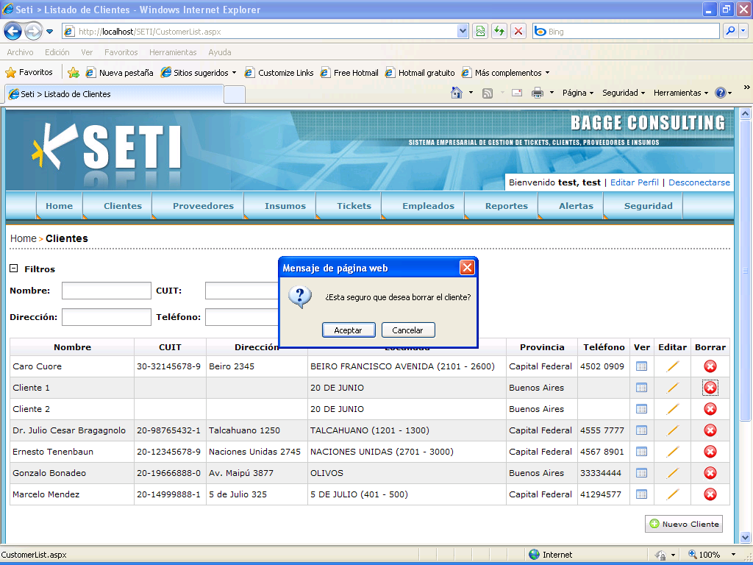

En caso que el usuario opte por aceptar el borrado del cliente seleccionado, el sistema volverá a desplegar la pantalla sin mostrar al cliente borrado.

Para volver a consultar el registro borrado, se deberá aplicar el filtro BORRADO (SI).

MU009 - Ingresar Nuevo Empleado
En caso que el perfil del usuario lo permita, al clickear ALTA en la solapa o el botón de Nuevo Empleado en la parte inferior derecha de la pantalla, el sistema despliega la siguiente pantalla:

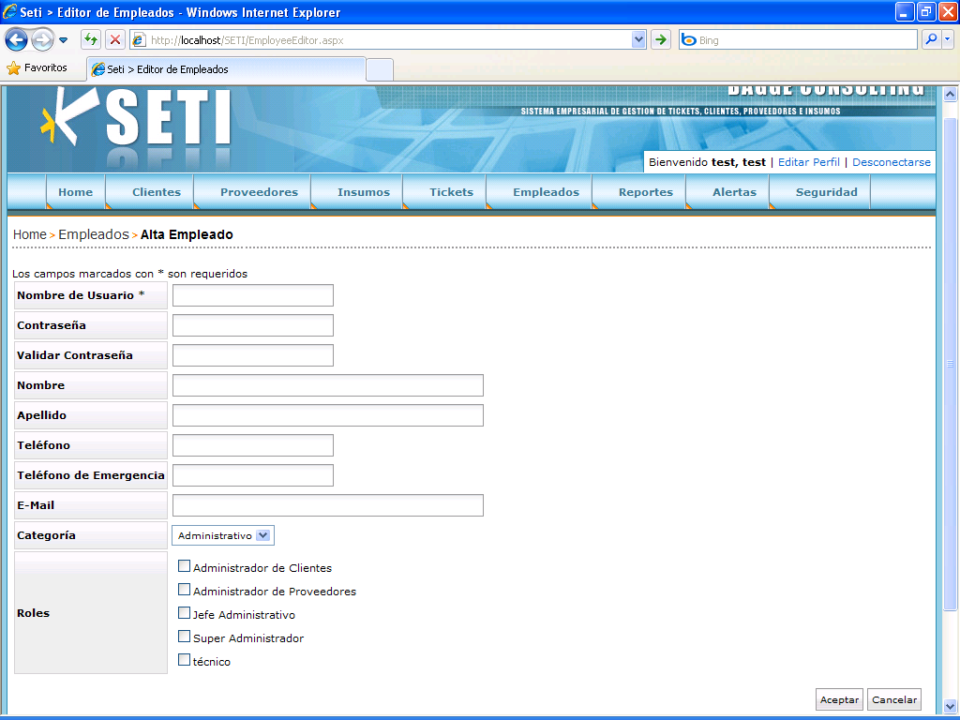

En esta pantalla el usuario podrá ingresar los datos necesarios para el registro de un empleado

El único campo obligatorio es Nombre de Usuario.

El campo contraseña y su validación no se podrán visualizar.

Además de los datos propios del empleado, el sistema permite asignarle roles de seguridad.

Se visualizan dos botones:
Aceptar valida lo ingresado y actualiza los registros del sistema.
Cancelar, anula lo ingresado y vuelve a la pantalla anterior.

MU010 - Consulta de Empleados
Si se opta por el despliegue de toda la cartera, conjuntamente con los datos de los insumos ordenados alfabéticamente, pueden observarse campos que permiten filtrar la cartera por uno o varios argumentos de búsqueda, a saber:

Categoría Usuario Nombre Apellido Borrado (Si/No)

Estos campos se ocultan clickeando en el casillero a la izquierda de Filtros

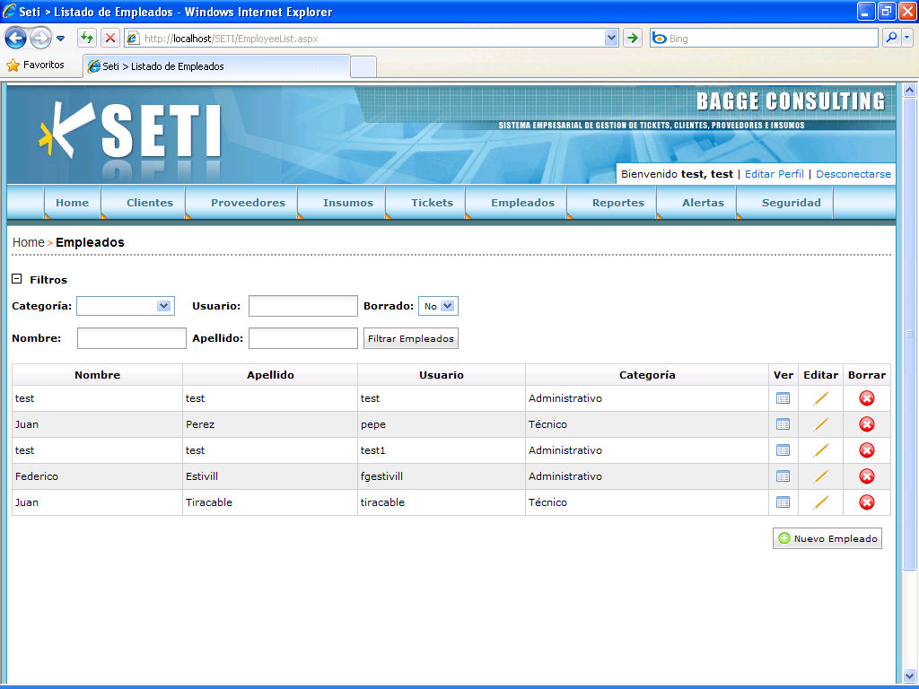

A la derecha de la lista, se encuentran los íconos de Ver, Editar y Borrar respectivamente. Todas estas opciones podrán ser accedidas de acuerdo al perfil del usuario.

También se despliega un botón para ingresar un Nuevo Empleado

MU011 - Visualizar Empleado
En caso que el perfil del usuario lo permita, al clickear VER en la grilla de empleados ya sea por aplicación o no de algunos de los filtros, el sistema despliega la siguiente pantalla:

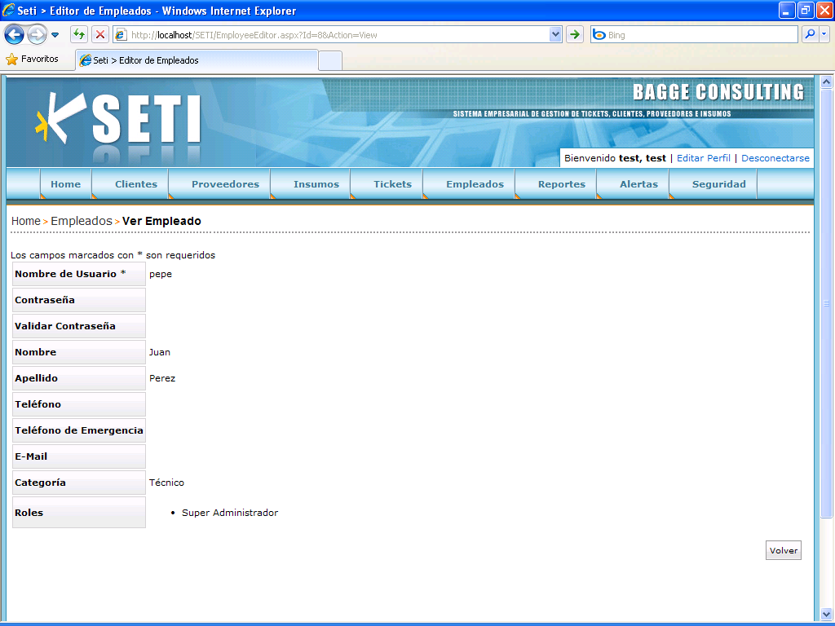

Se visualiza el botón Volver, vuelve a la pantalla anterior.

MU012 – Modificar Información de Empleados
En caso que el perfil del usuario lo permita, al clickear EDITAR en la grilla de empleados ya sea por aplicación o no de algunos de los filtros, el sistema despliega la siguiente pantalla:

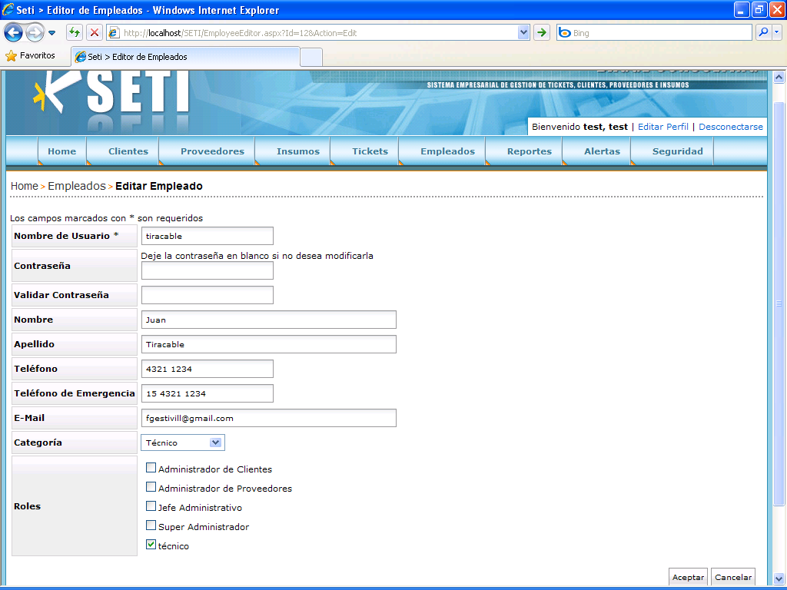

En esta pantalla el usuario podrá modificar todos los datos almacenados de un empleado.

El único dato obligatorio es Nombre de Usuario.

El campo contraseña y su validación no se podrán visualizar.

Además de los datos propios del empleado, el sistema permite asignarle roles de seguridad.

Se visualizan dos botones:
Aceptar valida lo ingresado y actualiza los registros del sistema.
Cancelar, anula lo ingresado y vuelve a la pantalla anterior.

MU013 – Baja de Empleados
En caso que el perfil del usuario lo permita, al clickear BORRAR en la grilla de empleados ya sea por aplicación o no de algunos de los filtros, el sistema despliega la siguiente pantalla:

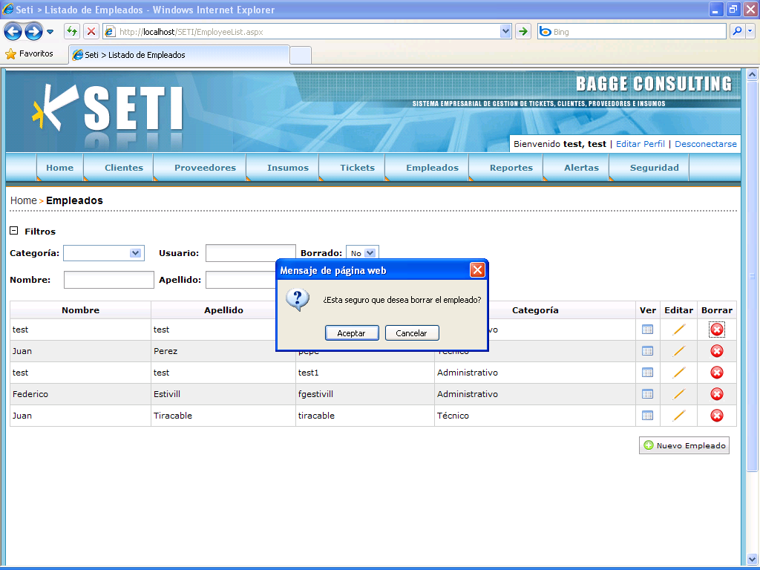

En caso que el usuario opte por aceptar el borrado del empleado seleccionado, el sistema volverá a desplegar la pantalla sin mostrar al empleado borrado.

Para volver a consultar el registro borrado, se deberá aplicar el filtro BORRADO (SI).

MU014 - Ingresar Nuevo Insumo
En caso que el perfil del usuario lo permita, al clickear ALTA en la solapa o el botón de Nuevo Insumo en la parte inferior derecha de la pantalla, el sistema despliega la siguiente pantalla:

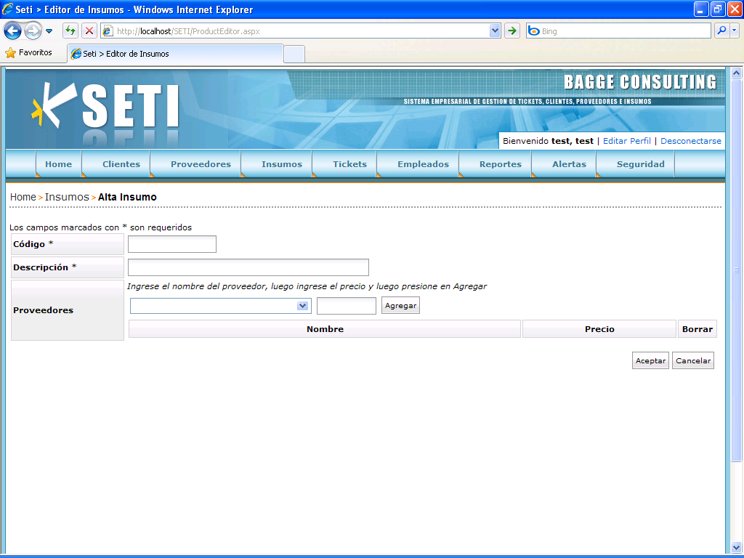

En esta pantalla el usuario podrá ingresar los datos necesarios para el registro de un insumo

Los campos obligatorios son: Código y Descripción.

Además de los datos propios del insumo, el sistema permite ingresar los proveedores y el precio al que lo comercializan.

Se visualizan dos botones:
Aceptar valida lo ingresado y actualiza los registros del sistema.
Cancelar, anula lo ingresado y vuelve a la pantalla anterior.

MU015 - Consulta de Insumos
Si se opta por el despliegue de toda la cartera, conjuntamente con los datos de los insumos ordenados alfabéticamente, pueden observarse campos que permiten filtrar la cartera por uno o varios argumentos de búsqueda, a saber:

Código Descripción Proveedor Borrado (Si/No)

Estos campos se ocultan clickeando en el casillero a la izquierda de Filtros

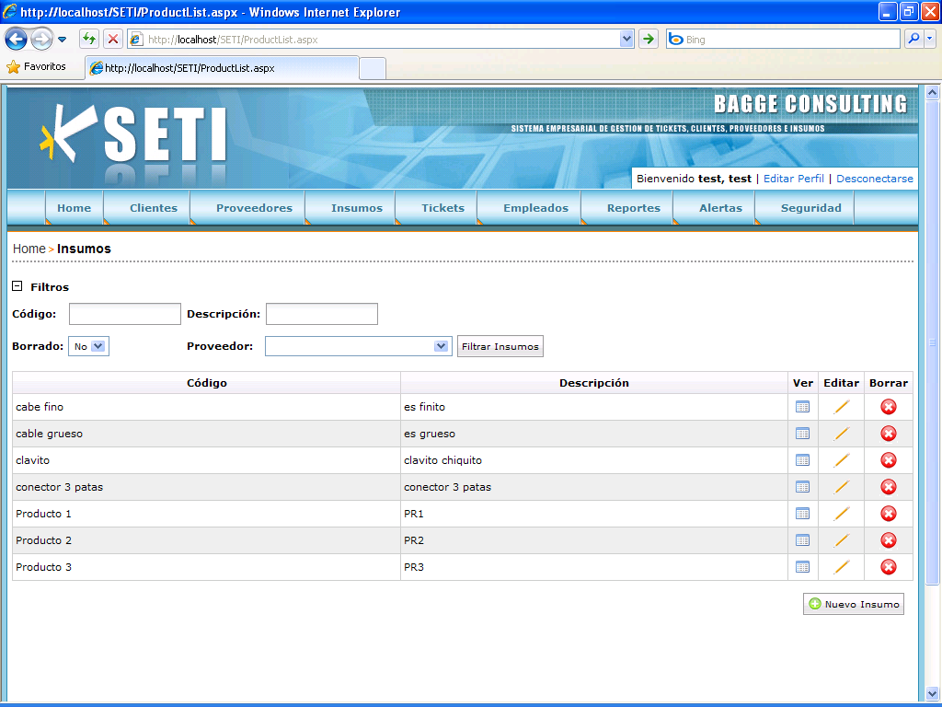

A la derecha de la lista, se encuentran los íconos de Ver, Editar y Borrar respectivamente. Todas estas opciones podrán ser accedidas de acuerdo al perfil del usuario.

También se despliega un botón para ingresar un Nuevo Insumo

MU016 - Visualizar Insumo
En caso que el perfil del usuario lo permita, al clickear VER en la grilla de insumos ya sea por aplicación o no de algunos de los filtros, el sistema despliega la siguiente pantalla:

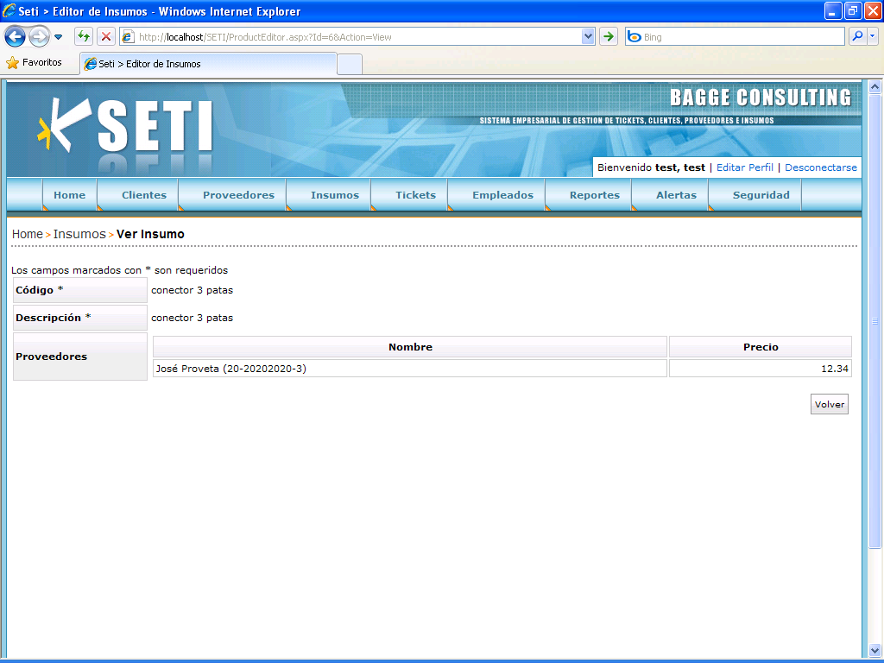

Se visualiza el botón Volver, vuelve a la pantalla anterior.

MU017 – Modificar Información de Insumos

En caso que el perfil del usuario lo permita, al clickear EDITAR en la grilla de insumos ya sea por aplicación o no de algunos de los filtros, el sistema despliega la siguiente pantalla:

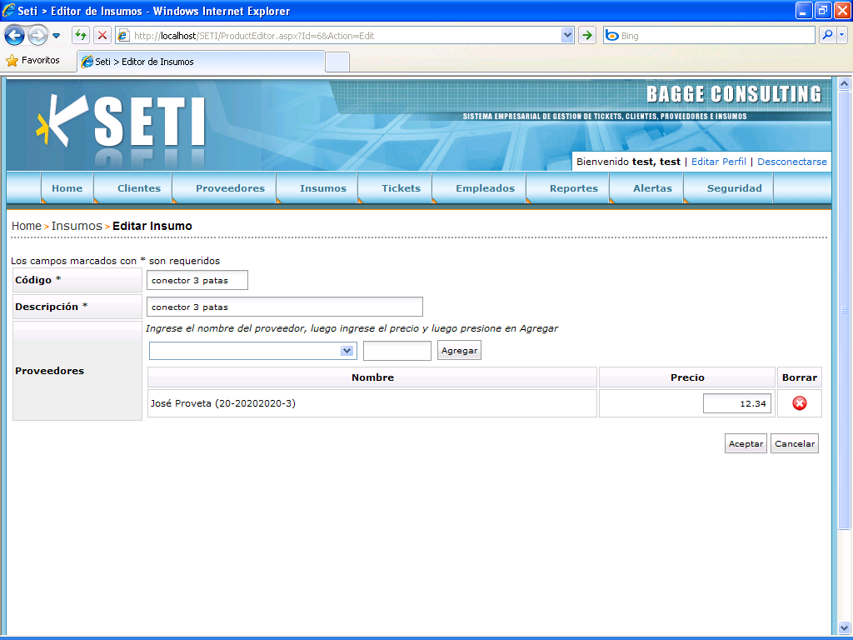

En esta pantalla el usuario podrá modificar todos los datos almacenados de un insumo.

Los campos obligatorios son: Código y Descripción.

Además de los datos propios del insumo, el sistema permite modificar o ingresar sus proveedores y el precio al que lo comercializan.

Se visualizan dos botones:
Aceptar valida lo ingresado y actualiza los registros del sistema.
Cancelar, anula lo ingresado y vuelve a la pantalla anterior.

MU018 – Baja de Insumos
Actores | Usuario
Objetivo | Actualizar en el sistema la baja de un insumo
Nombre del Caso de Uso | Baja de insumos
Pre Condiciones | Que el usuario haya ingresado al sistema  El usuario se encuentra visualizando la lista de insumos  El usuario tiene autorización para borrar insumos
Post Condiciones | El insumo fue marcado como borrado

Curso Normal (curso normal del caso de uso) | Caso Alternativo
1. El usuario elige el insumo a borrar
2. El sistema solicita la confirmación de la acción de borrado.
3. El usuario confirma el borrado. | 3.1 El usuario cancela la acción de borrado.  Fin caso de uso.
4. El Sistema verifica que el insumo exista.
El sistema marca el insumo como borrado lógicamente de la base de datos y emite un mensaje. Además, el sistema registrará el usuario que realice la acción de borrado, y la fecha y hora del sistema.
Fin caso de uso.

Resultado Esperado: El insumo fue borrado del sistema.

MU019 - Ingresar Nuevo Proveedor
Actores | Usuario
Objetivo | Ingresar un nuevo proveedor al sistema
Nombre del Caso de Uso | Ingresar Nuevo Proveedor
Pre Condiciones | Que el usuario haya ingresado al sistema.  El usuario debe tener autorización para crear proveedores
Post Condiciones | Que los datos del proveedor queden almacenados en el sistema.

Curso Normal (curso normal del caso de uso) | Caso Alternativo
1. El usuario selecciona la opción de “Ingresar Nuevo Proveedor”.
2. El sistema solicita los datos del proveedor:
- CUIT [Opcional]
- Razón Social [Obligatorio]
- Calificación
- Domicilio [Opcional]
- Teléfonos [Obligatorio]
- Cuenta de Mail [Opcional].
- Sitio de Internet [Opcional]
- Nombre del contacto
3. El usuario ingresa los datos del proveedor.  El usuario selecciona la opción de “Guardar Datos”. | 3.1 El usuario selecciona la opción “Cancelar”. C.A. 1
4. El sistema solicita una confirmación para guardar los datos en el sistema.
5. El usuario confirma la acción de guardar. | 5.1 El usuario cancela la acción de guardar en el sistema. El sistema no guarda ningún dato del proveedor. Vuelve a 2
6. El sistema verifica:
- Que todos los campos obligatorios fueron ingresados.
- Que todos los tipos de datos sean los correctos.
- Si el CUIT es distinto de vacío, verifica que no exista otro proveedor no borrado con el mismo número.
El sistema asigna automáticamente un número de id disponible para dicho proveedor.
El sistema guarda los datos del proveedor. Además almacenará el usuario, fecha y hora de la transacción.
Fin caso de uso.

C.A.1: El usuario selecciona la opción de cancelar.
1.1 El usuario selecciona la opción de cancelar.
1.2 El sistema solicita una confirmación de la acción de cancelar.
1.3 El usuario confirma la cancelación.
1.4 El sistema no guarda ningún dato del proveedor.
Fin caso de uso.

Resultado Esperado: El proveedor fue registrado en el sistema

MU020 - Consulta de Proveedores
Actores | Usuario
Objetivo | Mostrar al usuario los proveedores
Nombre del Caso de Uso | Consulta de Proveedores
Pre Condiciones | Que el usuario haya ingresado al sistema  El usuario tiene permiso para consultar proveedores
Post Condiciones | -

Curso Normal (curso normal del caso de uso) | Caso Alternativo
1. El usuario selecciona los filtros de búsqueda para consultar los proveedores.
Filtros de búsqueda:
- CUIT
- Razón Social
- Calificación
- Domicilio
- Teléfonos
2. El sistema muestra una grilla paginada con todos los proveedores de acuerdo a los filtros de búsqueda elegidos.  Por cada proveedor de la grilla se muestran las opciones de ver, editar y borrar.  Fin caso de uso | 2.1 El sistema no encuentra proveedor de acuerdo a los filtros de búsqueda seleccionados y envía un mensaje al usuario informando que no se han encontrado proveedores.  Fin caso de uso  2.2 El usuario presiona en ver. Ir a Caso de Uso Visualizar Proveedor (extiende)  2.3 El usuario presiona en editar. Ir a Caso de Uso Modificar Proveedor (extiende)  2.4 El usuario presiona en borrar. Ir a Caso de Uso Borrar Proveedor (extiende)

Resultado Esperado: El usuario consulta los proveedores que existen en el sistema.

MU021 - Visualizar Proveedor
Actores | Usuario
Objetivo | Visualizar los datos del proveedor
Nombre del Caso de Uso | Visualizar proveedor
Pre Condiciones | Que el usuario haya ingresado al sistema.  El usuario se encuentra visualizando la lista de proveedores  El usuario tiene autorización para visualizar un proveedor
Post Condiciones | -

Curso Normal (curso normal del caso de uso) | Caso Alternativo
1. El usuario elige el proveedor a visualizar
2. El sistema muestra los datos del proveedor:
- CUIT
- Razón Social
- Calificación
- Domicilio
- Teléfonos
- Cuenta de Mail
- Sitio de Internet
Fin caso de uso

Resultado Esperado: Que el usuario pueda visualizar la información del proveedor.

MU022 – Modificar Información de Proveedores
Actores | Usuario
Objetivo | Actualizar en el sistema los cambios en los datos de proveedores
Nombre del Caso de Uso | Modificar información de proveedores
Pre Condiciones | Que el usuario haya ingresado al sistema  El usuario se encuentra visualizando la lista de proveedores  El usuario tiene autorización para modificar proveedores
Post Condiciones | Los cambios quedaron grabados en el sistema

Curso Normal (curso normal del caso de uso) | Caso Alternativo
1. El usuario elige el proveedor a modificar
2. El sistema muestra los datos del proveedor:
- CUIT [Opcional]
- Razón Social [Obligatorio]
- Calificación
- Domicilio [Opcional]
- Teléfonos [Obligatorio]
- Cuenta de Mail [Opcional].
- Sitio de Internet [Opcional]
- Nombre del contacto
El sistema almacenará la información del usuario que realice la modificación y la fecha y hora del sistema.
3. El usuario realiza los cambios y selecciona la opción de Guardar Datos.
4. El sistema solicita una confirmación de guardar los cambios.
5. El usuario confirma la modificación de los datos. | 5.1. El usuario cancela la modificación de los datos.  Fin caso de uso.
6. El sistema verifica:
- Que todos los campos obligatorios fueron ingresados.
- Que todos los tipos de datos sean los correctos.
- Si el CUIT es distinto de vacío, verifica que no exista otro proveedor no borrado con el mismo número.
El sistema graba las modificaciones y emite un mensaje informativo y guarda los datos del proveedor. Además almacenará el usuario, fecha y hora de la transacción
Fin caso de uso

Resultado Esperado: Los cambios realizados sobre el proveedor fueron grabados en el sistema

MU023 – Baja de Proveedores
Actores | Usuario
Objetivo | Actualizar en el sistema la baja de un proveedor
Nombre del Caso de Uso | Baja de proveedores
Pre Condiciones | Que el usuario haya ingresado al sistema  El usuario se encuentra visualizando la lista de proveedores  El usuario tiene autorización para borrar proveedores
Post Condiciones | El proveedor fue marcado como borrado

Curso Normal (curso normal del caso de uso) | Caso Alternativo
1. El usuario elige el proveedor a borrar
2. El sistema solicita la confirmación de la acción de borrado.
3. El usuario confirma el borrado. | 3.1 El usuario cancela la acción de borrado.  Fin caso de uso.
4. El Sistema verifica que el proveedor exista.
El sistema marca el proveedor como borrado lógicamente de la base de datos y emite un mensaje. Además, el sistema registrará el usuario que realice la acción de borrado, y la fecha y hora del sistema.
Fin caso de uso.

Resultado Esperado: El proveedor fue borrado del sistema.

MU024 - Ingresar Nuevo Ticket
Actores | Usuario
Objetivo | Ingresar un nuevo Ticket al sistema
Nombre del Caso de Uso | Ingresar Nuevo Ticket
Pre Condiciones | Que el usuario haya ingresado al sistema.  El usuario debe tener autorización para crear Tickets
Post Condiciones | Que los datos del Ticket queden almacenados en el sistema.

Curso Normal (curso normal del caso de uso) | Caso Alternativo
1. El usuario selecciona la opción de “Ingresar Nuevo Ticket”.
2. El sistema solicita los datos del Ticket:
- Fecha de ejecución [Obligatorio]
- Hora de arribo al cliente [Opcional]
- Duración estimada de la ejecución [Obligatorio]
- Datos del cliente [Obligatorio]
- Descripción del trabajo a realizar [Obligatorio]
- Presupuesto del trabajo a realizar [Opcional]
- Cantidad e Insumos a utilizar [Opcional]
- Costo y Proveedor de los mismos [Opcional]
- Técnico/s responsable/s asignado/s para la ejecución [Opcional]
- Observaciones del técnico [Opcional]
3. El usuario ingresa los datos del Ticket.  El usuario selecciona la opción de “Guardar Datos”. | 3.1 El usuario selecciona la opción “Cancelar”. C.A. 1
4. El sistema solicita una confirmación para guardar los datos en el sistema.
5. El usuario confirma la acción de guardar. | 5.1 El usuario cancela la acción de guardar en el sistema. El sistema no guarda ningún dato del Ticket. Vuelve a 2
6. El sistema verifica:
- Que todos los campos obligatorios fueron ingresados.
El sistema asigna automáticamente un número de id disponible para dicho Ticket
El sistema asigna estado “Pendiente de Aprobación”.
El sistema guarda los datos del Ticket. Además almacenará el usuario, fecha y hora de la transacción.
Fin Caso de uso

C.A.1: El usuario selecciona la opción de cancelar.
1.1 El usuario selecciona la opción de cancelar.
1.2 El sistema solicita una confirmación de la acción de cancelar.
1.3 El usuario confirma la cancelación.
1.4 El sistema no guarda ningún dato del Ticket.
Fin caso de Uso
Resultado Esperado: El Ticket fue registrado en el sistema

MU025 - Consulta de Tickets
Actores | Usuario
Objetivo | Mostrar al usuario los Tickets
Nombre del Caso de Uso | Consulta de Tickets
Pre Condiciones | Que el usuario haya ingresado al sistema  El usuario tiene permiso para consultar Tickets
Post Condiciones | -

Curso Normal (curso normal del caso de uso) | Caso Alternativo
1. El usuario selecciona los filtros de búsqueda para consultar los Tickets.  Filtros de búsqueda:  - Estado  - Técnico responsable asignado para la ejecución  - Fecha de ejecución  - Fecha de creación  - Cliente  - Numero de id  - Descripción del trabajo a realizar | 1.1 El campo estado tiene un valor no contemplado dentro del perfil de seguridad del administrativo que está realizando la consulta. El sistema no permite visualizar el/los ticket/s en esas condiciones.
2. El sistema muestra una grilla paginada con todos los Tickets de acuerdo a los filtros de búsqueda elegidos.  Por cada Ticket de la grilla se muestran las opciones de ver, editar y borrar.  Fin caso de uso | 2.1 El sistema no encuentra Ticket de acuerdo a los filtros de búsqueda seleccionados y envía un mensaje al usuario informando que no se han encontrado Tickets.  Fin caso de uso  2.2 El usuario presiona en ver. Ir a Caso de Uso Visualizar Ticket (extiende)  2.3 El usuario presiona en editar. Ir a Caso de Uso Modificar Ticket (extiende)  2.4 El usuario presiona en borrar. Ir a Caso de Uso Borrar Ticket (extiende)

Resultado Esperado: El usuario consulta los Tickets que existen en el sistema.

MU026 - Visualizar Ticket
Actores | Usuario
Objetivo | Visualizar los datos del Ticket
Nombre del Caso de Uso | Visualizar Ticket
Pre Condiciones | Que el usuario haya ingresado al sistema.  El usuario se encuentra visualizando la lista de Tickets  El usuario tiene autorización para visualizar un Ticket
Post Condiciones | -

Curso Normal (curso normal del caso de uso) | Caso Alternativo
1. El usuario elige el Ticket a visualizar
2. El sistema muestra los datos del Ticket:
- Fecha de ejecución
- Hora de arribo al cliente
- Duración estimada de la ejecución
- Datos del cliente
- Descripción del trabajo a realizar
- Presupuesto del trabajo a realizar
- Cantidad e Insumos a utilizar
- Costo y Proveedor de los mismos
- Técnico/s responsable/s asignado/s para la ejecución
- Observaciones del técnico
Fin caso de uso

Resultado Esperado: Que el usuario pueda visualizar la información del Ticket.

MU027 – Modificar ticket
Actores | Usuario
Objetivo | Permitir modificar datos de un ticket
Nombre del Caso de Uso | Modificar ticket
Pre Condiciones | Que el usuario haya ingresado al sistema.  El usuario debe tener autorización para modificar tickets
Post Condiciones | Que los datos del Ticket queden almacenados en el sistema.

Curso Normal (curso normal del caso de uso) | Caso Alternativo
1. El usuario selecciona el ticket para modificar
2. El sistema solicita los datos del Ticket:
- Status [Obligatorio]
- Fecha de ejecución [Obligatorio]
- Hora de arribo al cliente [Opcional]
- Duración estimada de la ejecución [Obligatorio]
- Datos del cliente [Obligatorio]
- Descripción del trabajo a realizar [Obligatorio]
- Presupuesto del trabajo a realizar [Opcional]
- Cantidad e Insumos a utilizar [Opcional]
- Costo y Proveedor de los mismos [Opcional]
- Técnico/s responsable/s asignado/s para la ejecución [Opcional]
- Observaciones del técnico [Opcional]
3. El usuario ingresa los datos del Ticket.  El usuario selecciona la opción de “Guardar Datos”. | 3.1 El usuario selecciona la opción “Cancelar”. C.A. 1  3.2 El usuario fija el status en “Abierto”. El sistema valida que se haya ingresado al menos un técnico, y, si el cliente no tiene abono, que el campo Presupuesto sea distinto de 0. De no ser así vuelve a 2.
4. El sistema solicita una confirmación para guardar los datos en el sistema.
5. El usuario confirma la acción de guardar. | 5.1 El usuario cancela la acción de guardar en el sistema. El sistema no guarda ningún dato del Ticket. Vuelve a 2
6. El sistema guarda los datos del Ticket. Además almacenará el usuario, fecha y hora de la transacción.
Fin Caso de uso

C.A.1: El usuario selecciona la opción de cancelar.
1.1 El usuario selecciona la opción de cancelar.
1.2 El sistema solicita una confirmación de la acción de cancelar.
1.3 El usuario confirma la cancelación.
1.4 El sistema no guarda ninguna modificación en el Ticket.
Fin caso de Uso
Resultado Esperado: El Ticket fue registrado en el sistema

MU028 – Baja de Tickets
Actores | Usuario
Objetivo | Actualizar en el sistema la baja de un Ticket
Nombre del Caso de Uso | Baja de Tickets
Pre Condiciones | Que el usuario haya ingresado al sistema  El usuario se encuentra visualizando la lista de Tickets  El usuario tiene autorización para borrar Tickets
Post Condiciones | El Ticket fue marcado como borrado

Curso Normal (curso normal del caso de uso) | Caso Alternativo
1. El usuario elige el Ticket a borrar
2. El sistema solicita la confirmación de la acción de borrado.
3. El usuario confirma el borrado. | 3.1 El usuario cancela la acción de borrado.  Fin caso de uso.
4. El Sistema verifica que el Ticket exista.
El sistema marca el Ticket como borrado lógicamente de la base de datos y emite un mensaje. Además, el sistema registrará el usuario que realice la acción de borrado, y la fecha y hora del sistema.
Fin caso de uso.

Resultado Esperado: El Ticket fue borrado del sistema.

MU029 – Actualizar avance del ticket
Actores | Usuario
Objetivo | Actualizar el avance en un ticket
Nombre del Caso de Uso | Actualizar avance del ticket
Pre Condiciones | Que el usuario haya ingresado al sistema  El usuario se encuentra visualizando la lista de Tickets  El usuario tiene autorización para cerrar Tickets
Post Condiciones | Se actualizó el avance en el ticket seleccionado

Curso Normal (curso normal del caso de uso) | Caso Alternativo
1. El usuario elige el Ticket a actualizar
2. El sistema muestra los campos a actualizar:
- Horas reales [Opcional]
- Observaciones [Opcional]
- Status [Abierto/Cerrado]
3. El usuario ingresa los datos y elige grabar. | 3.1 El usuario cancela la acción.  Fin caso de uso.  3.2 El usuario elige cerrar el ticket. C.A.1
4. El Sistema graba las modificaciones del ticket. Además, el sistema registrará el usuario que realice la acción de borrado, y la fecha y hora del sistema.
Fin caso de uso.

C.A.1: El usuario elige cerrar el ticket
1.1 El sistema solicita confirmación ya que el cambio no puede volver atrás
1.2 El usuario confirma el cambio.
1.3 El sistema fija el nuevo estado para el ticket. Si el cliente tiene abono lo pasa a “Cerrado”, sino a “Pendiente de pago”.
Fin caso de Uso
Resultado Esperado: El Ticket fue actualizado

MU030 – Alerta por ticket vencido
Actores | Usuario
Objetivo | Informar el vencimiento del ticket a los usuarios involucrados
Nombre del Caso de Uso | Alerta por ticket vencido
Pre Condiciones | Los usuarios deben tener correctamente configurado el e-mail  Se alcanzó el tiempo configurado para la periodicidad de este caso de uso.
Post Condiciones | Todos los tickets que se encuentran abiertos fuera de la fecha estimada de cierre aparecen vencidos. Además, los Empleados y Administrativos involucrados fueron avisados.

Curso Normal (curso normal del caso de uso) | Caso Alternativo
1. El sistema selecciona el primer ticket abierto
2. Si el ticket excedió el tiempo estimado para su finalización se cambia el estado a “vencido” | 2.1. Si el ticket todavía no excedió el tiempo no hay ningún cambio. Pasa a 5.
3. El sistema envía un correo al empleado asignado informando el vencimiento. | 3.1. El envío de correos no está activo para el empleado. Pasa a 4.
4. El sistema envía un correo al creador del ticket informando el vencimiento. | 4.1 El envío de correos no está activo para el creador del ticket. Pasa a 5.
5. El sistema selecciona el próximo ticket abierto.  Vuelve a 2 | 5.1. No hay más tickets abiertos. Fin caso de uso

Resultado Esperado: Fueron repasados todos los tickets abiertos. Se informaron los vencimientos a los empleados y administrativos involucrados.

MU031 – Alerta por presupuesto vencido
Actores | Usuario
Objetivo | Informar el vencimiento del presupuesto al usuario creador
Nombre del Caso de Uso | Alerta por ticket vencido
Pre Condiciones | Los usuarios deben tener correctamente configurado el e-mail  Se alcanzó el tiempo configurado para la periodicidad de este caso de uso.
Post Condiciones | Todos los tickets en estado “Pendiente de aprobación” pasado el tiempo configurado son pasados a “Cancelado”. Se informa de esto al usuario creador.

Curso Normal (curso normal del caso de uso) | Caso Alternativo
1. El sistema selecciona el primer ticket “Pendiente de aprobación”
2. Si el ticket excedió el tiempo estimado para su aprobación se cambia el estado a “Cancelado” | 2.1. Si el ticket todavía no excedió el tiempo no hay ningún cambio. Pasa a 4.
3. El sistema envía un correo al creador del ticket informando su cancelación | 3.1 El envío de correos no está activo para el creador del ticket. Pasa a 4.
4. El sistema selecciona el próximo ticket “Pendiente de aprobación”.  Vuelve a 2 | 4.1. No hay más tickets pendientes de aprobación. Fin caso de uso

Resultado Esperado: Fueron repasados todos los tickets pendientes de aprobación. Se informaron las cancelaciones a los usuarios creadores.

MU032 – Configuración de alertas
Actores | Usuario
Objetivo | Administrar las opciones de alertas
Nombre del Caso de Uso | Configuración de Alertas
Pre Condiciones | Que el usuario haya ingresado al sistema  El usuario tiene permiso para la configuración de alertas
Post Condiciones | El sistema cuenta con la configuración de las alertas

Curso Normal (curso normal del caso de uso) | Caso Alternativo
1. El usuario ingresa a la configuración de alertas
2. El sistema muestra las opciones en pantalla
- Ejecutar el control de alertas cada # días [Obligatorio]
- Envío de recordatorio por e-mail activo para el empleado [S/N]
- Envío de recordatorio por e-mail activo para el creador del ticket [S/N]
- Máxima cant. de días como pendiente de aprobación [Obligatorio]
3. El usuario modifica las opciones y selecciona grabar | 4.1. El usuario cancela la operación. No se graban los datos en el sistema. Fin caso de uso
4. El sistema graba los datos.
Fin de caso de uso

Resultado Esperado: El usuario fija las opciones deseadas para el control de alertas

MU033 – Alta de rol
Actores | Usuario
Objetivo | Crear un nuevo rol
Nombre del Caso de Uso | Alta de rol
Pre Condiciones | Que el usuario haya ingresado al sistema  El usuario tiene permiso para la actualización de roles
Post Condiciones | El rol ha sido creado

Curso Normal (curso normal del caso de uso) | Caso Alternativo
1. El usuario ingresa a la creación de un nuevo rol
2. El sistema solicita los datos a ingresar:
- Código [Obligatorio]
- Descripción [Obligatorio]
- Funciones del sistema
5. El usuario ingresa los datos del rol y elige las funciones que debe tener
6. El sistema solicita los valores restrictivos en las funciones que aplique, en forma de un rango (desde-hasta).
7. El usuario completa los valores para las funciones y elige grabar | 7.1. El usuario cancela la operación. No se graban los datos en el sistema. Fin caso de uso  7.2 El sistema advierte que hay otro rol con el mismo código. Vuelve a 2
8. El sistema graba la información del nuevo rol
Fin caso de uso

Resultado Esperado: Se creó un nuevo rol

MU034 – Consulta de roles
Actores | Usuario
Objetivo | Mostrar al usuario los roles
Nombre del Caso de Uso | Consulta de roles
Pre Condiciones | Que el usuario haya ingresado al sistema  El usuario tiene permiso para consultar roles
Post Condiciones | -

Curso Normal (curso normal del caso de uso) | Caso Alternativo
1. El usuario selecciona los filtros de búsqueda para consultar:
Filtros de búsqueda:
- Código
- Descripción
- Función
- Usuario
2. El sistema muestra una grilla paginada con todos los roles de acuerdo a los filtros de búsqueda elegidos.  Por cada rol de la grilla se muestran las opciones de ver, editar y borrar.  Fin caso de uso | 2.1 El sistema no encuentra roles de acuerdo a los filtros de búsqueda seleccionados y envía un mensaje al usuario.  Fin caso de uso  2.2 El usuario presiona en ver. Ir a Caso de Uso Visualizar rol (extiende)  2.3 El usuario presiona en editar. Ir a Caso de Uso Modificar rol (extiende)  2.4 El usuario presiona en borrar. Ir a Caso de Uso Borrar rol (extiende)

Resultado Esperado: El usuario consulta los roles que existen en el sistema.

MU035 - Visualizar rol
Actores | Usuario
Objetivo | Visualizar los datos del rol
Nombre del Caso de Uso | Visualizar rol
Pre Condiciones | Que el usuario haya ingresado al sistema.  El usuario se encuentra visualizando la lista de roles  El usuario tiene autorización para visualizar un rol
Post Condiciones | -

Curso Normal (curso normal del caso de uso) | Caso Alternativo
1. El usuario elige el rol a visualizar
2. El sistema muestra los datos del rol:
- Código
- Descripción
- Funciones asignadas
- Rango de valores restrictivos para las funciones
Fin caso de uso

Resultado Esperado: Que el usuario pueda visualizar la información del rol.

MU036 – Modificar Información de rol
Actores | Usuario
Objetivo | Actualizar en el sistema los cambios en los datos del rol
Nombre del Caso de Uso | Modificar información de rol
Pre Condiciones | Que el usuario haya ingresado al sistema  El usuario se encuentra visualizando la lista de roles  El usuario tiene autorización para modificar roles
Post Condiciones | Los cambios quedaron grabados en el sistema

Curso Normal (curso normal del caso de uso) | Caso Alternativo
1. El usuario elige el rol a modificar
2. El sistema muestra los datos del rol:
- Código [Obligatorio]
- Descripción [Obligatorio]
- Funciones asignadas
- Rango de valores para las funciones
3. El usuario realiza los cambios y selecciona la opción de Guardar Datos.
4. El sistema solicita una confirmación de guardar los cambios.
5. El usuario confirma la modificación de los datos. | 5.1. El usuario cancela la modificación de los datos.  Fin caso de uso.
6. El sistema verifica:
- Que todos los campos obligatorios fueron ingresados.
- Que todos los tipos de datos sean los correctos.
- Si el Código es distinto de vacío, verifica que no exista otro rol con el mismo código.
El sistema graba las modificaciones y emite un mensaje informativo. El sistema almacenará la información del usuario que realice la modificación y la fecha y hora del sistema.
Fin caso de uso

Resultado Esperado: Los cambios realizados sobre el rol fueron grabados en el sistema

MU037 – Baja de rol
Actores | Usuario
Objetivo | Actualizar en el sistema la baja de un rol
Nombre del Caso de Uso | Baja de roles
Pre Condiciones | Que el usuario haya ingresado al sistema  El usuario se encuentra visualizando la lista de roles  El usuario tiene autorización para borrar roles
Post Condiciones | El rol fue borrado del sistema

Curso Normal (curso normal del caso de uso) | Caso Alternativo
1. El usuario elige el rol a borrar
2. El sistema solicita la confirmación de la acción de borrado.
3. El usuario confirma el borrado. | 3.1 El usuario cancela la acción de borrado.  Fin caso de uso.
4. El Sistema borra el rol  Fin caso de uso. | 4.1 El sistema detecta que el rol esta asignado actualmente a un usuario y emite un mensaje de error.  Fin caso de uso

Resultado Esperado: El rol fue borrado del sistema.

MU038 – Reportes
Actores | Usuario
Objetivo | Emitir los listados identificados
Nombre del Caso de Uso | Reportes
Pre Condiciones | Que el usuario haya ingresado al sistema  El usuario tiene autorización para visualizar reportes estratégicos
Post Condiciones | Los reportes muestran la información guardada en el sistema

Curso Normal (curso normal del caso de uso) | Caso Alternativo
- El usuario elige el reporte deseado. Pueden ser:
  - Reporte de precios por producto/proveedor
  - Reporte de tickets y ganancia por cliente
  - Reporte de cantidad de tickets por técnico
  - Reporte de materiales consumidos por tiempo
  - Reporte de usuarios por rol
  - Reporte de desvio entre horas reales y presupuestadas de un ticket
(Ver anexo Reportes)
2. El sistema muestra los parámetros de filtro del reporte
3. El usuario especifica los filtros y continúa
4. El Sistema muestra la información del reporte seleccionado  Fin caso de uso. | 4.1 El sistema avisa que no hay información para los filtros seleccionados.  Vuelve a 2.

Resultado Esperado: El usuario accede al reporte y consulta la información

MU039 – Agenda
Actores | Usuario
Objetivo | Mostrar la agenda semanal
Nombre del Caso de Uso | Agenda
Pre Condiciones | Que el usuario haya ingresado al sistema
Post Condiciones | La agenda muestra la carga de trabajo semanal

Curso Normal (curso normal del caso de uso) | Caso Alternativo
1. El usuario ingresa al sistema (CS001)
2. El sistema lo dirige a la pantalla principal del sistema (Home). Si el usuario es técnico, aparecen los días de la semana actual y los tickets que debe tratar en cada uno. Se informa en cada caso cliente, dirección y hora de arribo.
Si el usuario es administrativo aparecerán todos los tickets por día informando cliente y agrupando por técnico.
Siempre se tratará de tickets abiertos.
3. El usuario imprime la agenda | 3.1 el usuario navega hacia otra semana. Vuelve a 2
4. El Sistema emite el listado por impresora
Fin caso de uso.

Resultado Esperado: El usuario accede a la agenda semanal

Lista consolidada de casos de uso de negocio
Código CN | Requerimiento CN
CN001 | Clientes
CN002 | Empleados
CN003 | Insumos
CN004 | Proveedores
CN005 | Seguridad
CN006 | Presupuestos y tickets
CN007 | Alertas
CN008 | Reportes

Lista consolidada de casos de uso de sistema

Código CS | Requerimiento CS
CS001 | Autenticación al sistema
CS002 | Recordar contraseña
CS003 | Editar Perfil
CS004 | Ingresar nuevo cliente
CS005 | Consulta de clientes
CS006 | Visualizar cliente
CS007 | Modificar cliente
CS008 | Baja de cliente
CS009 | Ingresar nuevo empleado
CS010 | Consulta de empleados
CS011 | Visualizar empleado
CS012 | Modificar empleado
CS013 | Baja de empleado
CS014 | Ingresar nuevo insumo
CS015 | Consulta de insumos
CS016 | Visualizar insumo
CS017 | Modificar insumo
CS018 | Baja de insumo
CS019 | Ingresar nuevo proveedor
CS020 | Consulta de proveedores
CS021 | Visualizar proveedor
CS022 | Modificar proveedor
CS023 | Baja de proveedor
CS024 | Ingresar nuevo ticket
CS025 | Consulta de tickets
CS026 | Visualizar ticket
CS027 | Modificar ticket
CS028 | Baja de ticket
CS029 | Actualizar avance del ticket
CS030 | Alerta por ticket vencido
CS031 | Alerta por presupuesto vencido
CS032 | Configuración de alertas
CS033 | Alta de rol
CS034 | Consulta de roles
CS035 | Visualizar rol
CS036 | Modificar información de rol
CS037 | Baja de rol
CS038 | Reportes
CS039 | Agenda

Trazabilidad
Requerimientos |  | Casos de uso de negocio |  | Casos de uso de sistema
Código R | Descripción R | Código CN | Descripción CN | Código CS | Descripción CS
R001 | Cargar las tareas solicitadas por el cliente | CN006 | Presupuestos y tickets | CS024 | Ingresar nuevo ticket
R002 | Cotización de presupuestos, su almacenamiento hasta su aprobación, o desactivación una vez transcurridos los días configurados por el usuario. | CN006 | Presupuestos y tickets | CS024 | Ingresar nuevo ticket
R002 | Cotización de presupuestos, su almacenamiento hasta su aprobación, o desactivación una vez transcurridos los días configurados por el usuario. | CN006 | Presupuestos y tickets | CS025 | Consulta de tickets
R002 | Cotización de presupuestos, su almacenamiento hasta su aprobación, o desactivación una vez transcurridos los días configurados por el usuario. | CN006 | Presupuestos y tickets | CS026 | Visualizar ticket
R002 | Cotización de presupuestos, su almacenamiento hasta su aprobación, o desactivación una vez transcurridos los días configurados por el usuario. | CN006 | Presupuestos y tickets | CS027 | Modificar ticket
R002 | Cotización de presupuestos, su almacenamiento hasta su aprobación, o desactivación una vez transcurridos los días configurados por el usuario. | CN006 | Presupuestos y tickets | CS028 | Baja de ticket
R002 | Cotización de presupuestos, su almacenamiento hasta su aprobación, o desactivación una vez transcurridos los días configurados por el usuario. | CN006 | Presupuestos y tickets | CS029 | Actualizar avance del ticket
R002 | Cotización de presupuestos, su almacenamiento hasta su aprobación, o desactivación una vez transcurridos los días configurados por el usuario. | CN007 | Alertas | CS030 | Alerta por ticket vencido
R002 | Cotización de presupuestos, su almacenamiento hasta su aprobación, o desactivación una vez transcurridos los días configurados por el usuario. | CN007 | Alertas | CS032 | Configuración de alertas
R003 | Si el presupuesto es aprobado, generar e iniciar el seguimiento del Ticket | CN006 | Presupuestos y tickets | CS027 | Modificar ticket
R004 | Asignación del técnico responsable. | CN006 | Presupuestos y tickets | CS027 | Modificar ticket
R005 | Registración en la agenda de los presupuestos pendientes de inicio o en curso | CN006 | Presupuestos y tickets | CS039 | Agenda
R006 | Dar por terminado el ticket, ingresando las horas reales consumidas | CN006 | Presupuestos y tickets | CS029 | Actualizar avance del ticket
R007 | Listado de compras por proveedor | CN006 | Presupuestos y tickets | CS038 | Reportes
R008 | Listado de tareas asignadas por técnico, respetando la agenda acordada con los clientes | CN006 | Presupuestos y tickets | CS039 | Agenda
R009 | Listado de insumos necesarios por tarea | CN006 | Presupuestos y tickets | CS038 | Reportes
R010 | Calificación de los proveedores | CN004 | Proveedores | CS022 | Modificar proveedor
R011 | Desvío entre horas presupuestadas y horas consumidas por técnico responsable de la tarea | CN006 | Presupuestos y tickets | CS025 | Consulta de tickets
R012 | Desvío entre horas presupuestadas y horas consumidas por Administrativo responsable del presupuesto | CN006 | Presupuestos y tickets | CS025 | Consulta de tickets
R013 | Administración de perfiles de seguridad por función, permitiendo en el caso de aprobación de presupuestos, solicitar la aprobación de hasta 2 niveles según rangos especificados por el usuario. | CN005 | Seguridad | CS001 | Autenticación al sistema
R013 | Administración de perfiles de seguridad por función, permitiendo en el caso de aprobación de presupuestos, solicitar la aprobación de hasta 2 niveles según rangos especificados por el usuario. | CN005 | Seguridad | CS002 | Recordar contraseña
R013 | Administración de perfiles de seguridad por función, permitiendo en el caso de aprobación de presupuestos, solicitar la aprobación de hasta 2 niveles según rangos especificados por el usuario. | CN005 | Seguridad | CS003 | Editar Perfil
R013 | Administración de perfiles de seguridad por función, permitiendo en el caso de aprobación de presupuestos, solicitar la aprobación de hasta 2 niveles según rangos especificados por el usuario. | CN005 | Seguridad | CS009 | Ingresar nuevo empleado
R013 | Administración de perfiles de seguridad por función, permitiendo en el caso de aprobación de presupuestos, solicitar la aprobación de hasta 2 niveles según rangos especificados por el usuario. | CN005 | Seguridad | CS010 | Consulta de empleados
R013 | Administración de perfiles de seguridad por función, permitiendo en el caso de aprobación de presupuestos, solicitar la aprobación de hasta 2 niveles según rangos especificados por el usuario. | CN005 | Seguridad | CS011 | Visualizar empleado
R013 | Administración de perfiles de seguridad por función, permitiendo en el caso de aprobación de presupuestos, solicitar la aprobación de hasta 2 niveles según rangos especificados por el usuario. | CN005 | Seguridad | CS012 | Modificar empleado
R013 | Administración de perfiles de seguridad por función, permitiendo en el caso de aprobación de presupuestos, solicitar la aprobación de hasta 2 niveles según rangos especificados por el usuario. | CN005 | Seguridad | CS013 | Baja de empleado
R013 | Administración de perfiles de seguridad por función, permitiendo en el caso de aprobación de presupuestos, solicitar la aprobación de hasta 2 niveles según rangos especificados por el usuario. | CN005 | Seguridad | CS034 | Consulta de roles
R013 | Administración de perfiles de seguridad por función, permitiendo en el caso de aprobación de presupuestos, solicitar la aprobación de hasta 2 niveles según rangos especificados por el usuario. | CN005 | Seguridad | CS035 | Visualizar rol
R013 | Administración de perfiles de seguridad por función, permitiendo en el caso de aprobación de presupuestos, solicitar la aprobación de hasta 2 niveles según rangos especificados por el usuario. | CN005 | Seguridad | CS036 | Modificar información de rol
R013 | Administración de perfiles de seguridad por función, permitiendo en el caso de aprobación de presupuestos, solicitar la aprobación de hasta 2 niveles según rangos especificados por el usuario. | CN005 | Seguridad | CS037 | Baja de rol
R013 | Administración de perfiles de seguridad por función, permitiendo en el caso de aprobación de presupuestos, solicitar la aprobación de hasta 2 niveles según rangos especificados por el usuario. | CN005 | Seguridad | CS038 | Reportes
R014 | Administración del maestro de clientes | CN001 | Clientes | CS004 | Ingresar nuevo cliente
R014 | Administración del maestro de clientes | CN001 | Clientes | CS005 | Consulta de clientes
R014 | Administración del maestro de clientes | CN001 | Clientes | CS006 | Visualizar cliente
R014 | Administración del maestro de clientes | CN001 | Clientes | CS007 | Modificar cliente
R014 | Administración del maestro de clientes | CN001 | Clientes | CS008 | Baja de cliente
R015 | Administración del maestro de artículos | CN003 | Insumos | CS014 | Ingresar nuevo insumo
R015 | Administración del maestro de artículos | CN003 | Insumos | CS015 | Consulta de insumos
R015 | Administración del maestro de artículos | CN003 | Insumos | CS016 | Visualizar insumo
R015 | Administración del maestro de artículos | CN003 | Insumos | CS017 | Modificar insumo
R015 | Administración del maestro de artículos | CN003 | Insumos | CS018 | Baja de insumo
R016 | Administración del maestro de proveedores | CN004 | Proveedores | CS019 | Ingresar nuevo proveedor
R016 | Administración del maestro de proveedores | CN004 | Proveedores | CS020 | Consulta de proveedores
R016 | Administración del maestro de proveedores | CN004 | Proveedores | CS021 | Visualizar proveedor
R016 | Administración del maestro de proveedores | CN004 | Proveedores | CS022 | Modificar proveedor
R016 | Administración del maestro de proveedores | CN004 | Proveedores | CS023 | Baja de proveedor
R017 | Administración del maestro de técnicos | CN002 | Empleados | CS009 | Ingresar nuevo empleado
R017 | Administración del maestro de técnicos | CN002 | Empleados | CS010 | Consulta de empleados
R017 | Administración del maestro de técnicos | CN002 | Empleados | CS011 | Visualizar empleado
R017 | Administración del maestro de técnicos | CN002 | Empleados | CS012 | Modificar empleado
R017 | Administración del maestro de técnicos | CN002 | Empleados | CS013 | Baja de empleado
R018 | Reporte de precios por producto/proveedor | CN008 | Reportes | CS038 | Reportes
R019 | Reporte de tickets y ganancia por cliente | CN008 | Reportes | CS038 | Reportes
R020 | Reporte de cantidad de tickets por técnico | CN008 | Reportes | CS038 | Reportes
R021 | Reporte de materiales consumidos por tiempo | CN008 | Reportes | CS038 | Reportes

Historia de Revisiones

Reportes
El documento SETI – Reportes describe en detalle el formato de los reportes mencionados en este documento.

Historia de Revisiones
Versión | Fecha | Modificado por | Revisado por | Comentario
1.0 | 08 de noviembre de 2026 | Leonardo Gómez |  | Contenidos iniciales.
6.0 | 23 de abril de 2009 | Enrique Allegretta |  | Actualización caso de uso Recuperar Contraseña
7.0 | 25 de mayo de 2009 | Leonardo Gómez |  | Incorporación de reportes
8.0 | 23 de julio de 2009 | Leonardo Gómez |  | Cambios derivados de las pruebas: manejo de tickets, seguridad, agenda y reportes agregados
9.0 | 02 de Septiembre de 2009 | Federico Estivill |  | Ajustar cambiar contraseña por editar perfil.

